




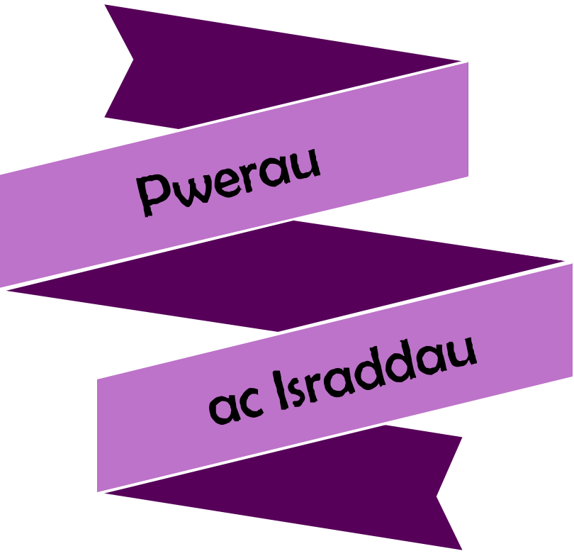




Fersiwn
3.0
08/2025


Pennod | Mathemateg | Rhif y Dudalen
Rheolau Indecsau | Y ffurf indecs. Enrhifo’r ffurf indecs. Y rheol luosi. Y rheol rannu. Codi pŵer i bŵer arall. Algebra a rheolau indecsau. | 3
Plotio Graffiau | Graffiau cwadratig. Adnabod a braslunio graffiau o’r ffurf $y=ax^{2}+b$. Dull graffigol o ddatrys hafaliadau o’r ffurf $x^{2}+ax+b=0$. | 8

$$y$$
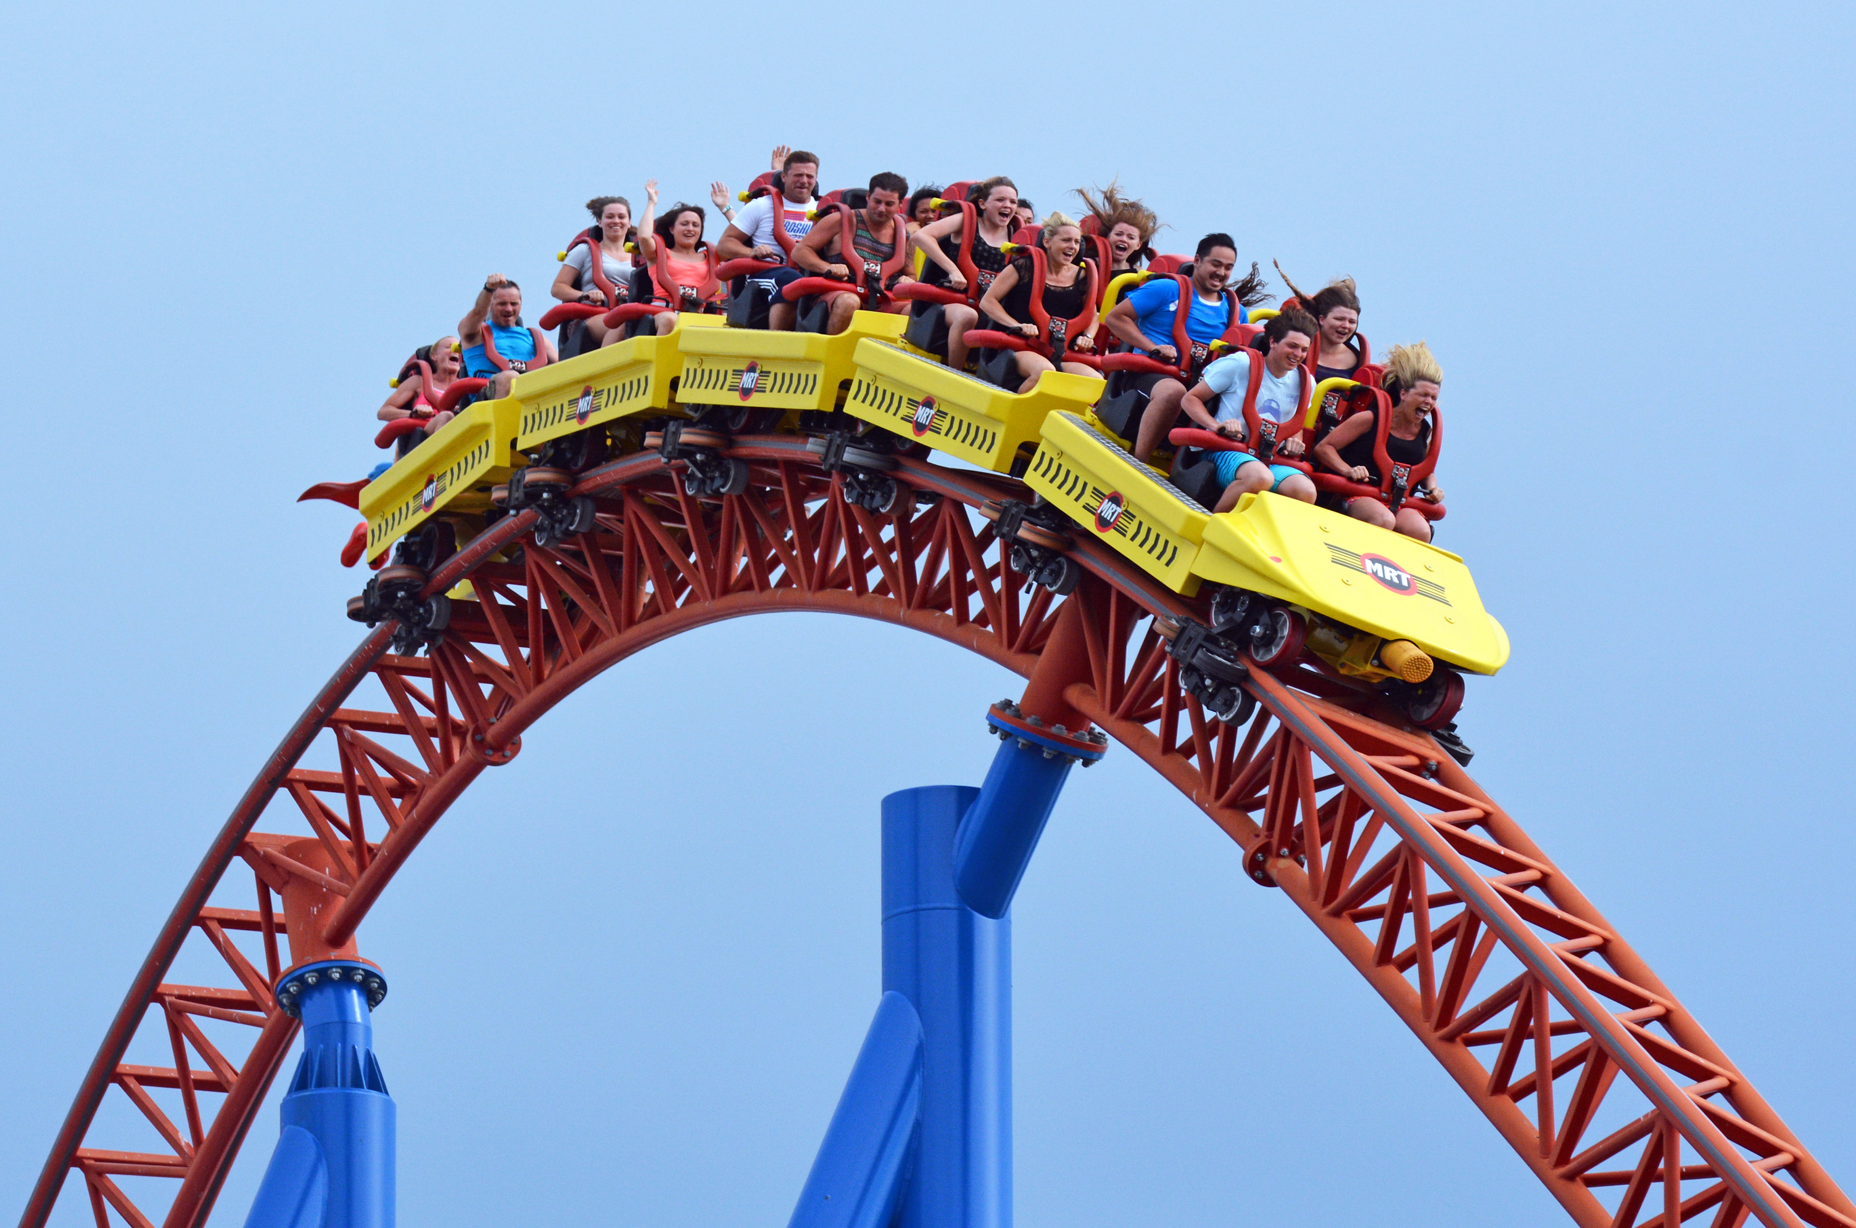
$$x$$
$$y=\frac{1}{10}x^{3}-\frac{1}{3}x^{2}+\frac{9}{4}x$$



Y Ffurf Indecs
Ym mlwyddyn 8, fe wnaethom ystyried sut i ysgrifennu rhif fel lluoswm ei ffactorau cysefin, yn y ffurf indecs. Er enghraifft, gallwn ysgrifennu 72 fel lluoswm ei ffactorau cysefin, yn y ffurf indecs, fel yma.
$72=2^{3}×3^{2}$.
Mae’r ffurf indecs yn luoswm termau o’r ffurf $n^{a}.$ Mae pob un o’r termau yma’n cynnwys bôn a phŵer (neu indecs).
Y bôn. Mae hwn yn dangos pa rif sy’n cael ei luosi yn y term.
Y pŵer. Mae hwn yn dangos sawl gwaith mae’r rhif $n$ yn ymddangos yn y swm lluosi.
$n^{a}$

Er enghraifft, gellir ysgrifennu $7×7×7×7×7×7×7×7×7×7$ fel $7^{10}$.
Y bôn yw 7, gan mai 7 yw’r rhif sy’n cael ei luosi. Y pŵer yw 10, gan fod 7 yn ymddangos 10 o weithiau.
Enghreifftiau Eraill
$5×5×5×5×5×5×5=5^{7}$ $4×4×4×4×4×4=4^{6}$ $2×2×2×3×3=2^{3}×3^{2}$

Y rhif 5 sy’n cael ei luosi. Y rhif 4 sy’n cael ei luosi. Mae’r rhifau 2 a 3 yn cael eu lluosi.
Mae’n ymddangos 7 o weithiau. Mae’n ymddangos 6 o weithiau. Mae 2 yn ymddangos 3 gwaith, tra
bod 3 yn ymddangos 2 waith.
Ymarfer 1
P
Ysgrifennwch y canlynol yn y ffurf indecs.
(a) $3×3×3×3×3$ (b) $3×3×3×3×3×3×3×3×3$ (c) $3×3×3×3×3×3×3×3$
(ch) $3×3×3×5×5×5×5×5$ (d) $3×3×3×3×3×5×5×5$ (dd) $3×3×3×3×3×5$
(e) $2×2×7×7×7×7×9×9×9$ (f) $8×8×8×33×33×33×33$ (ff) $3×8×8×3×8×3×3×8$
(g) $3×5×5×5×3×3×7×7$ (ng) $2×5×7×7×2×2×2×5$ (h) $13×11×7×7×11×7$

Ymarfer 2
Ysgrifennwch y canlynol fel symiau lluosi heb bwerau.
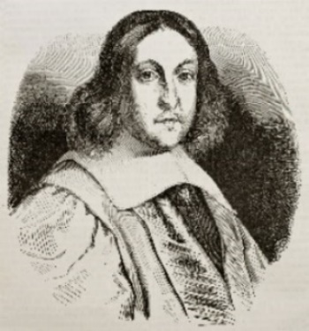
(a) $2^{5}$ (b) $2^{3}$ (c) $2^{1}$
(ch) $4^{6}$ (d) ${17}^{8}$ (dd) ${256}^{5}$
(e) ${\left(\frac{1}{3}\right)}^{4}$ (f) $2^{4}×5^{3}$ (ff) $4^{4}×5^{5}$
(g) ${24}^{3}×{45}^{4}$ (ng) ${\left(\frac{1}{5}\right)}^{3}×{\left(\frac{3}{4}\right)}^{3}$ (h) $5^{3}×{13}^{2}×{27}^{4}$
(i) $3^{2}×5^{4}×{10}^{2}×{14}^{3}$ (j) $2^{3}×{\left(\frac{1}{2}\right)}^{3}×4^{3}$ (l) ${\left(\frac{3}{7}\right)}^{2}×{\left(\frac{3}{4}\right)}^{4}×{\left(\frac{7}{9}\right)}^{3}$
Ymchwiliad
Pwy oedd Pierre de Fermat? Beth oedd ei gyfraniad i fathemateg?
Beth oedd ei theorem olaf? Pryd cafodd y theorem ei brofi?
Oes theorem(au) eraill yn gysylltiedig â’r ffurf indecs?


Enrhifo’r Ffurf Indecs
Enrhifo’r ffurf indecs yw’r broses o ysgrifennu rhif sydd wedi’i ysgrifennu yn y ffurf indecs,
fel rhif cyffredin. Er enghraifft, gellir ysgrifennu $3^{4}$ fel $3×3×3×3$, sydd yn hafal i 81.
Enghreifftiau Eraill
$4^{3}=4×4×4$ $5^{4}=5×5×5×5$ $2^{4}+7^{3}=\left(2×2×2×2\right)+\left(7×7×7\right)$
$4^{3}=64$ $5^{4}=625$ $2^{4}+7^{3}=16+343$
$2^{4}+7^{3}=359$
Ymarfer 3
P
Enrhifwch y canlynol, heb ddefnyddio cyfrifiannell.
(a) $3^{4}$ (b) $6^{3}$ (c) ${10}^{5}$ (ch) $2^{9}$ (d) ${20}^{4}$
(dd) $3^{2}+2^{5}$ (e) $6^{3}-3^{4}$ (f) $6^{3}×2^{2}$ (ff) ${10}^{4}÷2^{2}$ (g) $5^{4}+4^{4}$
Ymarfer 4
Defnyddiwch gyfrifiannell i enrhifo’r canlynol. Os yn briodol, ysgrifennwch eich ateb yn gywir i 2 le degol.
(a) ${125}^{2}$ (b) ${17}^{4}$ (c) ${29}^{3}+5$ (ch) $9^{3}+5$ (d) ${12}^{4}-5^{6}$
(dd) ${12}^{3}+3^{7}$ (e) $3^{4}×4^{5}$ (f) $2^{3}×4^{2}+3^{2}$ (ff) $(4^{3})^{4}$ (g) $4^{6}÷2^{6}+{10}^{3}$
(ng) ${11}^{3}-4^{4}$ (h)$4^{5}-5^{6}$ (i) $3^{8}+4^{10}-5^{6}$ (j) $4^{6}-3^{2}×8^{3}$ (l) $3^{4}+8^{8}÷4^{10}$
(ll) $\frac{5^{6}}{3^{7}}$ (m) $\frac{4^{4}+3^{6}}{2^{4}}$ (n) $\frac{{11}^{3}}{2^{5}×3^{5}}$ (o) $\frac{4^{3}+6^{4}×2^{3}}{{10}^{3}-5^{3}}$ (p) ${\left(\frac{4^{3}+6^{4}×2^{3}}{{10}^{3}-5^{3}}\right)}^{3}$

Ymarfer 5
(a) Heb ddefnyddio cyfrifiannell, cyfrifwch y rhifau sy’n llenwi’r bylchau canlynol.
(i) $2^{12}=4096$ (ii) $4^{6}=4096$ (iii) $3^{11}=177147$ (iv) $5^{5}=3125$ (v) $8^{3}=512$
$2^{11}=$ _____ $4^{7}=$ _____ $3^{12}=$ _______ $5^{4}=$ ____ $8^{4}=$ _____
(vi) $2^{8}=256$ (vii) $6^{4}=1296$ (viii) $3^{7}=2187$ (ix) $5^{9}=1953125$ (x) $7^{4}=2401$
$2^{10}=$ _______ $6^{6}=$ _______ $3^{9}=$ _______ $5^{7}=$ _______ $7^{6}=$ _____

(b) Rhowch y rhifau 1 i 6 yn y bocsys canlynol i wneud:
+
+


(i) Y rhif mwyaf posib;
(ii) Y rhif lleiaf posib;
(iii) Cyfanswm o 147.
(c) Rhowch y rhifau 1 i 6 yn y bocsys canlynol i wneud y cyfrifiad yn gywir.
+
=
(ch) Ysgrifennwch unrhyw rifau cyfan yn y bocsys canlynol i wneud y cyfrifiad yn gywir.
Sawl datrysiad gwahanol sy’n bosib?
= 64

Ymarfer 6 Ymarfer 7
P
1
2

Ysgrifennwch y digidau 1 i 9 yn y grid ar y dde, Cwblhewch y croesrif
fel bod pob rhes (yn darllen ar draws) yn canlynol.
rifau sgwâr. Cewch ddefnyddio pob digid
unwaith yn unig. Cliwiau:
A fedrwch brofi mai dim ond un datrysiad Ar draws I lawr
sy’n bosib? 1. Rhif ciwb 1. Un yn llai na rhif ciwb
2. Rhif ciwb
Rheolau Indecsau

Wrth ystyried cyfrifiadau’n defnyddio rhifau yn y ffurf indecs, mae’n bosib sylwi ar nifer o
batrymau gwahanol. Mae’r rheolau indecsau’n nodi’r patrymau yma mewn dull hwylus.

Y Rheol Luosi
$$n^{a}×n^{b}=n^{a+b}$$
Wrth luosi rhif neu newidyn i ryw bŵer, gyda’r un rhif neu newidyn i bŵer arall, mae’n rhaid adio’r pwerau.
Gellir gweld isod pam fod hyn yn wir.
$8^{4}×8^{3}$ $=8×8×8×8×8×8×8$
$8^{4}×8^{3}=8^{7}$.
Enghreifftiau Eraill
$4^{3}×4^{6}=4^{3+6}$ $8^{2}×8^{9}=8^{2+9}$ $a^{5}×a^{6}×a^{4}=a^{5+6+4}$ $7^{9}×7^{-3}=7^{9+-3}$
$4^{3}×4^{6}=4^{9}$ $8^{2}×8^{9}=8^{11}$ $a^{5}×a^{6}×a^{4}=a^{15}$ $7^{9}×7^{-3}=7^{6}$
Ymarfer 8
2
Symleiddiwch bob un o’r mynegiadau canlynol.
(a) $7^{5}×7^{3}$ (b) $7^{3}×7^{5}$ (c) $8^{5}×8$ (ch) $x^{5}×x^{3}$ (d) $7^{4}×7^{8}$
(dd) $a^{5}×a^{3}$ (e) $a^{5}×a^{7}×a^{10}$ (f) $3^{2}×3^{9}×3^{4}$ (ff) $5^{5}×5^{2}×5^{12}$ (g) $y^{3}×y^{13}×y^{16}$
(ng) $7^{15}×7^{-4}$ (h) ${14}^{9}×{14}^{-6}$ (i) $8^{-10}×8^{3}$ (j) $d^{5}×d^{-8}$ (l) $f^{-4}×f^{-3}$
(ll) $i^{-5}×i^{11}×i^{-3}$ (m) $p^{-9}×p^{-2}×p^{5}$ (n) $4^{-17}×4^{-7}×4^{31}$ (o) ${(-5)}^{5}×{(-5)}^{3}$ (p) ${(-5)}^{5}×{(-5)}^{-3}$
(ph) ${(-5)}^{-5}×{(-5)}^{-3}$ (r)$a^{3}×a^{\frac{1}{2}}$ (rh) $a^{\frac{3}{5}}×a^{\frac{1}{5}}$ (s) $a^{\frac{2}{3}}×a^{\frac{4}{7}}$ (t) $a^{\frac{8}{3}}×a^{\frac{5}{4}}$
Ymarfer 9
Darganfyddwch y rhif sy’n mynd i mewn i’r bocs ym mhob un o’r cwestiynau canlynol.

(a) $7^{5}×7^{\boxed{3}}=7^{8}$ (b) $7^{\boxed{2}}×7^{4}=7^{6}$ (c) $7^{13}×7^{\boxed{2}}=7^{11}$ (ch) $7^{8}×7^{4}=7^{\boxed{2}}$ (d) $x^{2}×x^{\boxed{3}}=x^{14}$
(dd) $5^{5}×5^{\boxed{3}}=5^{6}$ (e) $4^{9}×4^{\boxed{3}}=4^{8}$ (f) ${11}^{\boxed{2}}×{11}^{10}={11}^{7}$ (ff) $2^{\boxed{2}}×2^{-5}=2^{9}$ (g) $8^{-2}×8^{\boxed{3}}=8^{-9}$

Sialens!

Rhif Armstrong yw rhif cyfan ble mae swm y digidau, wedi eu codi i’r nifer o ddigidau
yn y rhif, yn hafal i’r rhif ei hun.
Er enghraifft, mae 371 yn rif Armstrong gan fod $3^{3}+7^{3}+1^{3}=371$.
Mae 1,634 hefyd yn rif Armstrong gan fod $1^{4}+6^{4}+3^{4}+4^{4}=1,634$.
Sawl rhif Armstrong arall sydd rhwng 1 a 10,000?


Y Rheol Rannu
$n^{a}÷n^{b}=n^{a-b}$ neu $\frac{n^{a}}{n^{b}}=n^{a-b}$
Wrth rannu rhif neu newidyn i ryw bŵer, gyda’r un rhif neu newidyn i bŵer arall, mae’n rhaid
tynnu’r pwerau. Gellir gweld isod pam fod hyn yn wir.
$$\frac{7^{8}}{7^{5}}=\frac{7×7×7×7×7×7×7×\text{7}}{7×7×7×7×7} \\ \frac{7^{8}}{7^{5}}=\frac{7×7×7×7×7×7×7×\text{7}}{7×7×7×7×7} \\ 7^{8}=7×7×7$$ $7^{8}=7^{3}$.
Enghreifftiau Eraill
$4^{6}÷4^{3}=4^{6-3}$ $8^{9}÷8^{2}=8^{9-2}$ $\frac{a^{7}}{a^{4}}=a^{7-4}$ $6^{5}÷6^{-2}=6^{5--2}$
$4^{6}÷4^{3}=4^{3}$ $8^{9}÷8^{2}=8^{7}$ $a^{7}=a^{3}$ $6^{5}÷6^{-2}=6^{7}$
Ymarfer 10
Symleiddiwch bob un o’r mynegiadau canlynol.
2
(a) $7^{5}÷7^{3}$ (b) $7^{3}÷7^{5}$ (c) $7^{11}÷7$ (ch) $7^{8}÷7^{4}$ (d) $x^{5}÷x^{3}$
(dd) $a^{5}÷a^{3}$ (e) $a^{5}÷a^{7}$ (f) $\frac{3^{9}}{3^{2}}$ (ff) $\frac{5^{15}}{5^{12}}$ (g) $\frac{y^{3}}{y^{16}}$
(ng) $7^{15}÷7^{-4}$ (h) ${14}^{9}÷{14}^{-6}$ (i) $8^{-10}÷8^{3}$ (j) $d÷d^{-8}$ (l) $f^{-4}÷f^{-3}$
(ll) $i^{-5}÷i^{-3}$ (m) $p^{-9}÷p^{-2}÷p^{5}$ (n) $4^{-17}÷4^{-7}÷4^{31}$ (o) ${(-5)}^{5}÷{(-5)}^{3}$ (p) ${(-5)}^{5}÷{(-5)}^{-3}$
(ph) ${(-5)}^{-5}÷{(-5)}^{-3}$ (r)$a^{3}÷a^{\frac{1}{2}}$ (rh) $a^{\frac{3}{5}}÷a^{\frac{1}{5}}$ (s) $a^{\frac{2}{3}}÷a^{\frac{4}{7}}$ (t) $a^{\frac{8}{3}}÷a^{\frac{5}{4}}$
Ymarfer 11
Darganfyddwch y rhif sy’n mynd i mewn i’r bocs ym mhob un o’r cwestiynau canlynol.
(a) $7^{5}÷7^{\boxed{3}}=7^{2}$ (b) $7^{\boxed{2}}÷7^{4}=7^{6}$ (c) $7^{13}÷7^{\boxed{2}}=7^{11}$ (ch) $7^{6}÷7^{4}=7^{\boxed{2}}$ (d) $x^{15}÷x^{\boxed{3}}=x^{7}$
(dd) $5^{5}÷5^{\boxed{3}}=5^{7}$ (e) $\frac{4^{9}}{4^{\boxed{3}}}=4^{5}$ (f) $\frac{{11}^{30}}{{11}^{\boxed{2}}}={11}^{14}$ (ff) $2^{\boxed{2}}÷2^{-5}=2^{-2}$ (g) $8^{-2}÷8^{\boxed{3}}=8^{-9}$
Enghraifft
$3^{7}×3^{5}÷3^{2}=3^{7+5}÷3^{2}$ $3^{9}÷3^{2}×3^{5}=3^{9-2}×3^{5}$ $\frac{y^{7}}{y^{4}}×y^{10}=y^{7-4}×y^{10}$
$3^{7}×3^{5}÷3^{2}=3^{12}÷3^{2}$ $3^{9}÷3^{2}×3^{5}=3^{7}×3^{5}$ $=y^{3}×y^{10}$
$3^{7}×3^{5}÷3^{2}=3^{12-2}$ $3^{9}÷3^{2}×3^{5}=3^{7+5}$ $=y^{3+10}$
$3^{7}×3^{5}÷3^{2}=3^{10}$ $3^{9}÷3^{2}×3^{5}=3^{12}$ $=y^{13}$
Ymarfer 12
Symleiddiwch bob un o’r mynegiadau canlynol.
(a) $3^{5}×3^{6}÷3^{2}$ (b) $6^{8}×6^{6}÷6^{7}$ (c) $7^{11}×7^{5}÷7^{8}$ (ch) $5^{8}×5^{3}÷5^{4}$ (d) $x^{9}×x^{3}÷x^{4}$
(dd) $a^{5}×a^{4}÷a^{8}$ (e) $a^{10}×a^{-5}÷a^{7}$ (f) $2^{13}÷2^{3}×2^{4}$ (ff) $5^{7}÷5^{2}×5^{4}$ (g) $8^{9}÷8×8^{3}$
(ng) $5^{8}×5^{3}×5^{7}÷5^{4}$ (h) $4^{9}÷4^{2}×4^{3}÷4^{5}$ (i) $8^{-4}×8^{3}×8^{6}$ (j) $d^{5}÷d^{-8}×d^{4}$ (l) $u^{-3}÷u^{-3}×u^{-3}$
(ll) $\frac{{10}^{6}}{{10}^{2}}×{10}^{8}$ (m) $\frac{7^{9}}{7^{3}}×7^{2}$ (n) ${19}^{4}×\frac{{19}^{12}}{{19}^{3}}$ (o) $4^{9}÷\frac{4^{6}}{4^{2}}$ (p) $e^{8}×\frac{e^{6}}{e^{3}}$
(ph) $\frac{4^{5}×4^{7}}{4^{3}}$ (r)$\frac{{15}^{7}×15}{{15}^{2}}$ (rh) $\frac{6^{10}}{6^{2}×6^{5}}$ (s) $\frac{r^{6}×r^{-1}}{r^{-2}}$ (t) $\frac{q^{-3}}{q^{4}×q^{-8}}×q^{3}$

Codi Pŵer i Bŵer Arall
$${(n}^{a})^{b}=n^{a×b}$$

Os yw rhif neu newidyn i ryw bŵer wedi ei godi i bŵer arall, yna mae angen lluosi’r pwerau.
Gellir gweld isod pam fod hyn yn wir.
4 gwaith
$$\left\{\begin{matrix}\begin{matrix}1 \\ 1 \\ 1\end{matrix} \\ \begin{matrix}1 \\ \begin{matrix}1 \\ 1 \\ 1\end{matrix}\end{matrix}\end{matrix}\right.$$
${\left(5^{3}\right)}^{4}$ $=5^{3}×5^{3}×5^{3}×5^{3}$
${\left(5^{3}\right)}^{4}=5^{3+3+3+3}$
${\left(5^{3}\right)}^{4}=5^{12}$
${\left(5^{3}\right)}^{4}=5^{3×4}$.
2
Ymarfer 13
Symleiddiwch y canlynol, gan roi eich atebion yn y ffurf indecs.
(a) ${\left(5^{2}\right)}^{4}$ (b)${\left(5^{4}\right)}^{2}$ (c) ${\left(7^{2}\right)}^{4}$ (ch)${\left(x^{2}\right)}^{4}$ (d) ${\left({(-5)}^{2}\right)}^{4}$
(dd)${\left(5^{-2}\right)}^{4}$ (e)${\left(5^{2}\right)}^{-4}$ (f) ${\left(5^{-2}\right)}^{-4}$ (ff)${\left({\left(\frac{1}{5}\right)}^{2}\right)}^{4}$ (g) ${\left(5^{2}\right)}^{0}$
(ng) ${\left(6^{3}\right)}^{6}$ (h) ${\left({11}^{25}\right)}^{3}$ (i) ${\left(2^{7}\right)}^{8}$ (j) ${\left({43}^{5}\right)}^{-7}$ (l) ${\left({10}^{-3}\right)}^{-9}$
(ll) ${\left(9^{0}\right)}^{6}$ (m) ${\left({0.3}^{6}\right)}^{9}$ (n) ${\left({11}^{-9}\right)}^{7}$ (o) ${\left({(-3)}^{-4}\right)}^{-3}$ (p) ${\left(y^{14}\right)}^{3}$
(ph) ${\left(5^{2}\right)}^{4}×5^{6}$ (r) ${\left(3^{6}\right)}^{2}÷3^{4}$ (rh) ${\left(8^{5}\right)}^{2}÷8^{10}$ (s) $6×{\left(6^{5}\right)}^{3}$ (t) ${\left(4^{12}\right)}^{5}×4^{0}$


Algebra a Rheolau Indecsau
Lluosi’r rhifau, adio’r pwerau.
Rhannu’r rhifau, tynnu’r pwerau.
Rhannu’r rhifau, tynnu’r pwerau.
Lluosi’r rhifau, adio’r pwerau.
Enghraifft
$4x^{2}y^{3}×3x^{4}y^{5}=12x^{6}y^{8}$ $20a^{8}b^{6}÷4a^{2}b^{3}=5a^{6}b^{3}$ $\frac{42p^{12}q^{15}}{6p^{3}q^{5}}=7p^{9}q^{10}$
Ymarfer 14
Symleiddiwch y mynegiadau algebraidd canlynol.
23
(a) $2x^{3}y^{4}×3x^{4}y^{2}$ (b) $8a^{5}b^{3}×4a^{3}b^{6}$ (c) $9p^{5}q^{3}×3p^{4}q$
(ch) $16x^{10}y^{12}÷2x^{2}y^{4}$ (d) $24a^{6}b^{15}÷4a^{2}b^{3}$ (dd) $80p^{32}q^{20}÷10p^{4}q^{10}$
(e) $\frac{8x^{14}y^{10}}{2x^{2}y^{2}}$ (f) $\frac{28a^{16}b^{4}}{7a^{4}b}$ (ff) $\frac{100p^{4}q^{8}}{25p^{2}q^{4}}$
(g) $4g^{5}h^{3}×-2g^{5}h^{3}$ (ng) $6s^{4}t^{6}×5s^{-2}t^{3}$ (h) $-3u^{-5}v^{7}×-9u^{3}v^{-2}$
(i) $25c^{8}d^{-12}÷5c^{2}d^{3}$ (j) $\frac{-32e^{-4}f^{10}}{2ef^{2}}$ (l) $\frac{84x^{5}y^{-14}z}{2x^{-2}y^{2}z^{-2}}$

Geirfa Allweddol | Cywiriadau | Rwyf yn hapus efo... | Rwyf angen adolygu...


Ym mlwyddyn 9, fe ddysgoch sut i blotio hafaliadau llinol o’r ffurf $y=mx+c$. Yn y bennod yma, mi wnawn ni ddysgu sut i blotio hafaliadau o ffurfiau gwahanol.
$$y$$
Ymarfer 15
2

Ar y papur graff ar y dde, plotiwch yr hafaliad
$y=2x-3$.
$$x$$
$$x$$ | 0 | 1 | 2 | 3
$$y$$


Graffiau Cwadratig
Mae hafaliadau o’r ffurf $y=ax^{2}+bx+c$ yn hafaliadau cwadratig.
Mae’r gair cwadratig yn cyfeirio at y term $x^{2}$ yn yr hafaliad, term sydd wedi’i sgwario.
Mae gan graffiau cwadratig siâp U neu siâp U.
U
2
Ymarfer 16
Llenwch y tabl canlynol i nodi a yw’r hafaliadau isod yn rhai llinol neu’n rhai cwadratig.
Hafaliad | Math | Hafaliad | Math
$y=4x-2$ | Llinol | $y=3x^{2}-4x+2$ | Cwadratig
$y=2x^{2}+4x+7$ |  | $y=5x^{2}-4x+6$
$y=2x+5$ |  | $y=-4x+2$
$y=4x+7x^{2}-3$ |  | $y=2+6x+3x^{2}$
$y=3+4x$ |  | $y=6x$
$y=5$ |  | $y=4+3x^{2}$
$y=-3x^{2}+3$ |  | $y=x(x+2)$
Ymarfer 17
P
(a) 4 × 4 (b) –4 × –4 (c) 4 × –4 (ch) –4 × 4
(d) 4 + 2 (dd) 4 + –2 (e) –4 + 2 (f) –4 + –2
(ff) 4 – 2 (g) –4 – 2 (ng) 4 – –2 (h) –4 – –2
(i) 7² (j) (–7)² (l) 7² + 2 × 7 (ll) (–7)² + 2 × –7


Amnewid
Er mwyn plotio graff o hafaliad cwadratig, gallwn amnewid gwerthoedd i mewn i’r hafaliad.
Ymarfer 18
2
Llenwch y tablau canlynol trwy amnewid, cyn plotio cromlin esmwyth ar y papur graff.
(Ni chaniateir defnyddio cyfrifiannell.)
$$x$$ | –5 | –4 | –3 | –2 | –1 | 0 | 1 | 2 | 3 | 4 | 5
$$x^{2}$$
$$x^{2}-5$$
(a) $y=x^{2}$ (b) $y=x^{2}-5$
$$y$$
$$y$$

$$x$$
$$x$$

$$x$$ | –5 | –4 | –3 | –2 | –1 | 0 | 1 | 2 | 3 | 4 | 5
$$x^{2}$$
$$2x$$
$$x^{2}+2x-8$$
$$x^{2}$$
$$2x^{2}$$
$$2x^{2}-x-28$$

(c) $y=x^{2}+2x-8$ (ch) $y=2x^{2}-x-28$
$$y$$
$$y$$

$$x$$
$$x$$

Ymarfer 19
Llenwch y bylchau yn y tablau canlynol. Yna, yn eich llyfrau, plotiwch graffiau addas ar gyfer yr hafaliadau.
(a)
  $x$ | –5 | –4 | –3 | –2 | –1 | 0 | 1 | 2 | 3 | 4 | 5
  $y=x^{2}+4$ | 29 | 20 |  | 8 | 5 | 4 | 5 | 8 | 13 |  | 29
(b)
  $x$ | –5 | –4 | –3 | –2 | –1 | 0 | 1 | 2 | 3 | 4 | 5
  $y={3x}^{2}-10$ | 65 | 38 | 17 |  | –7 | –10 | –7 |  | 17 | 38 | 65
(c)
  $x$ | –5 | –4 | –3 | –2 | –1 | 0 | 1 | 2 | 3 | 4 | 5
  $y={4x}^{2}+x-7$ | 88 |  | 26 | 7 | –4 | –7 | –2 | 11 |  | 61 | 98
Ymarfer 20
2
Plotiwch graffiau addas ar gyfer yr hafaliadau canlynol.
(a) $y=x^{2}-4x$ (b) $y=x^{2}-3x+4$ (c) $y=3x-x^{2}$
(ch) $y=x^{2}-x-5$ (d) $y=5-2x^{2}$ (dd) $y=3x^{2}+4x+2$
(e) $y=15-x^{2}+3x$ (f) $y=4x^{2}-x+7$ (ff) $y=-2x^{2}+5x-6$
Dull graffigol o ddatrys hafaliadau o’r ffurf $x^{2}+ax+b=0$
$$y$$
Ystyriwch y graff a ddangosir ar y dde o’r hafaliad
$y=x^{2}+2x-8$. Er mwyn datrys yr hafaliad
$x^{2}+2x-8=0$, gallwn ddefnyddio’r graff trwy weld ble mae’r graff yn croestorri’r echelin–$x$ (sef ble mae gwerth y ffwythiant $x^{2}+2x-8$ yn sero). Gwelwn fod y graff yn croestorri’r echelin–$x$ yn y pwyntiau ble mae $x=-4$ ag $x=2$, felly’r datrysiadau i’r hafaliad
$x^{2}+2x-8=0$ yw $x=-4$ ag $x=2$.
$$y=x^{2}+2x-8$$
$$x$$
Ymarfer 21
2
(a) Defnyddiwch y graff isod i ddatrys yr hafaliad (b) Defnyddiwch y graff isod i ddatrys yr hafaliad
$x^{2}-x-6=0$. $-x^{2}+5x-4=0$.
$$y$$
$$y$$
$$y=x^{2}-x-6$$
$$x$$

$$x$$
$$y={-x}^{2}+5x-4$$

(c) Defnyddiwch y graff uchod i ddatrys yr hafaliad
$x^{2}-x-6=10$.
Rhowch eich atebion yn gywir i un lle degol.

(ch) Defnyddiwch y graff isod i ddatrys yr hafaliad (d) Defnyddiwch y graff isod i ddatrys yr hafaliad
$-x^{2}-x+6=0$. $x^{2}-3x=0$.
$$y$$
$$y$$

$$x$$

$$y=x^{2}-3x$$
$$y={-x}^{2}-x+6$$

$$x$$


(dd) Defnyddiwch y graff uchod i ddatrys yr hafaliad
$-x^{2}-x+6=-10$.
Rhowch eich atebion yn gywir i un lle degol. (e) Defnyddiwch y graff uchod i ddatrys yr hafaliad
$x^{2}-3x=4$.
(f) (i) Trwy lunio graff addas, datryswch yr hafaliad $x^{2}+3x-4=0$.
(f) (ii) Defnyddiwch eich graff o ran (i) i ddatrys yr hafaliad $x^{2}+3x-4=5$.
(f) (ii) Rhowch eich atebion yn gywir i un lle degol.

Geirfa Allweddol | Cywiriadau | Rwyf yn hapus efo... | Rwyf angen adolygu...

Enw: ...............................................  Canran yn y prawf: ........................ |   Yn gwybod y gwaith? |   Angen adolygu? | Cwestiwn yn y prawf | Yn gywir yn y prawf?
Rwy’n gwybod sut i newid rhwng rhifau cyffredin a rhifau yn y ffurf indecs. |  |  | 1
Rwy’n gwybod sut i ddefnyddio’r rheol luosi $n^{a}×n^{b}=n^{a+b}$ . |  |  | 2
Rwy’n gwybod sut i ddefnyddio’r rheol rannu $n^{a}÷n^{b}=n^{a-b}.$ |  |  | 2
Rwy’n gwybod sut i ddefnyddio’r rheol codi pŵer i bŵer arall ${(n}^{a})^{b}=n^{a×b}$. |  |  | 2
Rwy’n gallu symleiddio mynegiadau algebraidd gan ddefnyddio rheolau indecsau. |  |  | 3
Rwy’n gallu plotio graffiau cwadratig. |  |  | 4
Rwy’n gwybod sut i ddefnyddio dulliau graffigol i ddatrys hafaliadau cwadratig. |  |  | 4

